RESPIRAÇÃO ORAL E DESENVOLVIMENTO DA OCLUSÃO: relações entre função respiratória e crescimento craniofacial
Danilo Ribeiro do Nascimento¹
Ana Vitória Gomes Barroso de Oliveira¹
Giovanna Vitória de Brito Mesquita¹
Nicole Sampaio Fontenele¹
Rogério Meneses Ibiapina Coelho²

RESUMO
A respiração oral é uma alteração funcional que pode estar associada a modificações no crescimento craniofacial e no desenvolvimento da oclusão, especialmente durante a infância e a adolescência. Este estudo teve como objetivo analisar a relação entre a respiração oral, o crescimento craniofacial e o desenvolvimento da oclusão, destacando as principais alterações funcionais e morfológicas descritas na literatura. Foi realizada uma revisão narrativa da literatura, com buscas nas bases PubMed/MEDLINE, SpringerLink, SciELO e LILACS, considerando estudos publicados entre 2021 e 2026. Após a aplicação dos critérios de elegibilidade, 12 estudos foram incluídos na análise. Os achados demonstraram associações entre a respiração oral e alterações na postura mandibular e lingual, aumento da altura facial, maior tendência ao crescimento vertical, modificações na morfologia palatina e redução de determinadas dimensões dos arcos dentários. Também foram identificadas associações com más oclusões, especialmente mordida cruzada posterior e algumas relações de Classe II. Entretanto, os resultados não permitem estabelecer a respiração oral como causa isolada dessas alterações, devido à influência de fatores genéticos, musculares, esqueléticos, funcionais e ambientais. Conclui-se que a respiração oral deve ser considerada um possível fator associado ao desenvolvimento craniofacial e oclusal, sendo importante o diagnóstico precoce e a abordagem interdisciplinar para avaliação e acompanhamento individualizado durante o crescimento.

Palavras-chave: Respiração oral. Crescimento craniofacial. Oclusão dentária. Má oclusão. Desenvolvimento dentofacial.

1 INTRODUÇÃO
A respiração é uma função fisiológica essencial para a manutenção do organismo e, em condições normais, ocorre predominantemente pela via nasal. Além da passagem do ar, a respiração nasal está relacionada ao funcionamento integrado de estruturas do sistema estomatognático, como língua, lábios, mandíbula e musculatura orofacial. Durante a infância e a adolescência, períodos marcados pelo crescimento e desenvolvimento craniofacial, alterações persistentes no padrão respiratório podem estar associadas a mudanças funcionais e morfológicas do complexo dentofacial (Grande et al., 2026; Feștilă et al., 2025).
A respiração oral pode ocorrer quando há dificuldade na passagem do ar pelas vias nasais e superiores. Quando esse padrão permanece por tempo prolongado, podem ocorrer adaptações na postura da cabeça, mandíbula e língua, interferindo no equilíbrio funcional do sistema estomatognático. Estudos em crianças apontam diferenças em características craniofaciais e mandibulares entre indivíduos respiradores orais e nasais, sugerindo uma possível relação entre o padrão respiratório e o desenvolvimento facial (Feștilă et al., 2025; Zhao et al., 2021).
A literatura também descreve associações entre a respiração oral e determinadas características do crescimento craniofacial, como maior tendência ao crescimento vertical da face, alterações nas relações maxilomandibulares e modificações na morfologia dos tecidos moles. Entretanto, o crescimento craniofacial é influenciado por diversos fatores, incluindo aspectos genéticos, esqueléticos, musculares, funcionais e ambientais. Dessa forma, a respiração oral não deve ser considerada, isoladamente, como causa das alterações observadas, principalmente porque grande parte das evidências disponíveis é proveniente de estudos observacionais e apresenta heterogeneidade metodológica (Grande et al., 2026; Zhao et al., 2021; Kandasamy, 2025).
As repercussões também podem envolver o palato e as arcadas dentárias. Estudos identificaram diferenças nas dimensões palatinas de crianças com respiração oral habitual ou obstrutiva quando comparadas às respiradoras nasais. Além disso, uma revisão sistemática com meta-análise publicada recentemente encontrou associação entre a respiração oral e alterações nas dimensões das arcadas dentárias e na morfologia palatina de crianças e adolescentes (Kottayi et al., 2025; Lekvijittada et al., 2026).
No campo da Ortodontia, a respiração oral tem sido estudada em relação ao desenvolvimento das más oclusões. Pesquisas recentes demonstram correlação entre o padrão respiratório e determinadas alterações oclusais, mas essa relação deve ser interpretada com cautela, uma vez que fatores como idade, estágio de crescimento, condições das vias aéreas e características individuais também podem influenciar o desenvolvimento dentofacial (Feștilă et al., 2025; Li et al., 2026). Portanto, a associação encontrada na literatura não permite afirmar que a respiração oral seja, por si só, responsável pelo desenvolvimento das más oclusões.
Nesse contexto, a investigação da respiração oral durante a infância e a adolescência apresenta relevância para a Odontologia, especialmente pela possibilidade de sua associação com alterações craniofaciais, palatinas e oclusais. A identificação precoce dessas alterações pode contribuir para uma avaliação clínica mais adequada e, quando necessário, para o encaminhamento do paciente a outros profissionais da saúde. Assim, compreender a relação entre o padrão respiratório e o desenvolvimento craniofacial é importante para uma abordagem interdisciplinar e baseada em evidências, justificando a realização de estudos que analisem as possíveis repercussões da respiração oral sobre o crescimento facial e a oclusão.

2 OBJETIVOS
Analisar a relação entre a respiração oral, o crescimento craniofacial e o desenvolvimento da oclusão, destacando as principais alterações funcionais e morfológicas associadas a esse padrão respiratório durante o crescimento.

3 MÉTODO
Trata-se de uma revisão narrativa da literatura, realizada com o objetivo de reunir e discutir evidências sobre as relações entre respiração oral, crescimento craniofacial e desenvolvimento da oclusão. A revisão envolveu a definição do tema, busca e seleção dos estudos, análise das informações e síntese dos principais achados. Esse tipo de revisão permite reunir e interpretar criticamente diferentes evidências sobre determinado tema (Sukhera, 2022).
A busca foi realizada em agosto de 2026, nas bases PubMed/MEDLINE, SpringerLink, SciELO e LILACS, considerando estudos publicados entre 2021 e 2026. Foram utilizados os descritores Mouth Breathing, Oral Breathing, Craniofacial Growth, Craniofacial Development, Malocclusion, Dentofacial Development e Nasal Obstruction, combinados pelos operadores AND e OR. Foram identificados inicialmente 240 registros: 204 na SpringerLink, 24 na LILACS, 9 na PubMed/MEDLINE e 3 na SciELO.
Foram incluídos estudos em português, inglês ou espanhol, principalmente com crianças e adolescentes, que abordassem a relação entre respiração oral, crescimento craniofacial, desenvolvimento dentofacial, morfologia dos arcos dentários ou oclusão. Foram excluídos estudos exclusivamente com adultos, publicações fora do período definido, duplicados e trabalhos sem relação direta com o tema. Após a triagem e aplicação dos critérios de elegibilidade, 12 estudos foram incluídos na análise final.
Os achados foram sintetizados de forma narrativa e organizados em quatro eixos: alterações funcionais associadas à respiração oral; influência no crescimento craniofacial; relação com o desenvolvimento da oclusão; e importância do diagnóstico precoce e da abordagem interdisciplinar.

Figura 1: Fluxograma de seleção dos estudos sobre a relação entre respiração oral, crescimento craniofacial e desenvolvimento da oclusão
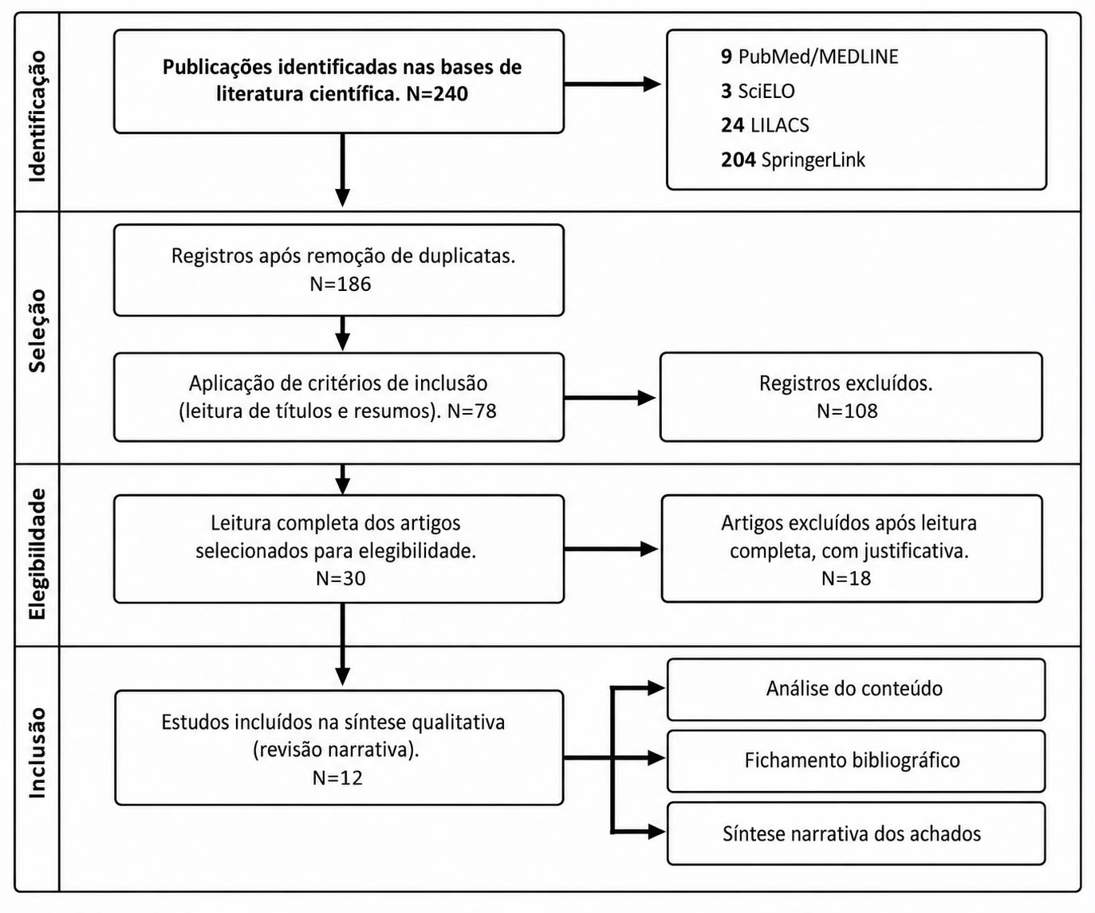
Fonte: Elaborado pelos próprios autores (2026).

4 RESULTADOS E DISCUSSÃO
Para melhor sistematização das evidências analisadas, o Quadro 1 apresenta os principais estudos selecionados para esta revisão, organizados quanto ao título, autoria, ano de publicação, objetivo e tipo de estudo. A síntese permite visualizar as diferentes abordagens metodológicas empregadas na investigação da relação entre respiração oral, alterações funcionais, crescimento craniofacial e desenvolvimento da oclusão, contribuindo para a compreensão dos principais achados discutidos nesta revisão.

Quadro 1: Caracterização dos estudos selecionados sobre respiração oral, crescimento craniofacial e desenvolvimento da oclusão.
TÍTULO | AUTORES | ANO | OBJETIVOS | TIPO DE ESTUDO
A study of the facial soft tissue morphology in nasal- and mouth-breathing patients | Cheng, B. et al. | 2023 | Avaliar e comparar a morfologia dos tecidos moles faciais de pacientes com respiração nasal e oral, investigando possíveis diferenças relacionadas ao padrão respiratório. | Estudo observacional comparativo
Oral breathing effects on malocclusions and mandibular posture: complex consequences on dentofacial development in pediatric orthodontics | Feștilă, D. et al. | 2025 | Analisar as repercussões da respiração oral sobre a postura mandibular, as más oclusões e o desenvolvimento dentofacial em pacientes pediátricos. | Revisão narrativa
Association between upper airway obstruction and malocclusion in mouth-breathing children | Festa, P. et al. | 2021 | Investigar a associação entre obstrução das vias aéreas superiores e presença de más oclusões em crianças respiradoras orais. | Estudo observacional
Mouth breathing and craniofacial development in children: a systematic narrative review and clinical implications | Grande, E. S. et al. | 2026 | Revisar as evidências sobre a relação entre respiração oral e desenvolvimento craniofacial, destacando suas implicações clínicas. | Revisão sistemática narrativa
Mouth breathing and orthodontic intervention: does the evidence support keeping our mouths shut? | Kandasamy, S. | 2025 | Discutir as evidências disponíveis sobre a relação entre respiração oral e intervenção ortodôntica, avaliando o papel da Ortodontia nessa condição. | Revisão narrativa
Comparison of palatal dimension in children with obstructive and habitual mouth breathing | Kottayi, S. et al. | 2025 | Comparar as dimensões palatinas de crianças com respiração oral obstrutiva e habitual. | Estudo comparativo observacional
Dental arch dimension and palatal morphology in children and adolescents with mouth breathing: a systematic review and meta-analysis | Lekvijittada, K.; Uengkajornkul, P.; Changsiripun, C. | 2026 | Avaliar, por meio da síntese das evidências disponíveis, as dimensões dos arcos dentários e a morfologia palatina de crianças e adolescentes respiradores orais. | Revisão sistemática e meta-análise
Correlation of malocclusion and mouth breathing rates from a novel monitor | Li, D. N. et al. | 2026 | Investigar a relação entre a frequência de respiração oral e a ocorrência de más oclusões utilizando um dispositivo de monitoramento do padrão respiratório. | Estudo observacional
Effects of mouth breathing on maxillofacial and airway development in children and adolescents with different cervical vertebral maturation stages: a cross-sectional study | Li, J. et al. | 2022 | Avaliar os efeitos da respiração oral sobre o desenvolvimento maxilofacial e das vias aéreas em diferentes estágios de maturação das vértebras cervicais. | Estudo transversal
Dentoalveolar alterations after interventions to relieve mouth breathing: systematic review and meta-analysis | Nascimento, R. R. do et al. | 2026 | Avaliar as alterações dentoalveolares após intervenções destinadas a aliviar a respiração oral. | Revisão sistemática e meta-análise
Influence of mode of breathing on pharyngeal airway space and dento facial parameters in children: a short clinical study | Thribhuvanan, L.; Saravanakumar, M. S. | 2022 | Avaliar a influência do modo respiratório sobre o espaço das vias aéreas faríngeas e parâmetros dentofaciais em crianças. | Estudo clínico
Effects of mouth breathing on facial skeletal development in children: a systematic review and meta-analysis | Zhao, Z. et al. | 2021 | Avaliar as evidências sobre os efeitos da respiração oral no desenvolvimento esquelético facial de crianças. | Revisão sistemática e meta-análise
Fonte: Elaborado pelos próprios autores (2026).

4.1 Respiração oral e alterações funcionais do sistema estomatognático
A respiração oral prolongada pode estar associada a adaptações funcionais do sistema estomatognático, especialmente durante o crescimento. Conforme Feștilă et al. (2025), esse padrão respiratório pode favorecer alterações na postura mandibular e lingual, além de modificações na atividade da musculatura perioral. Nesse sentido, a língua pode assumir posição mais inferior, enquanto a mandíbula tende a apresentar posicionamento mais inferior e posterior, modificando o equilíbrio entre língua, lábios e dentes.
Segundo Grande et al. (2026), essas alterações podem ocorrer juntamente com incompetência labial, modificações do padrão facial e alterações dos arcos dentários. Entretanto, os autores ressaltam que a respiração oral não deve ser considerada causa isolada das alterações dentofaciais, uma vez que fatores genéticos, esqueléticos, musculares e ambientais também participam do crescimento.
Além disso, a origem do padrão respiratório pode influenciar as características observadas. De acordo com Kottayi et al. (2025), crianças com respiração oral obstrutiva podem apresentar alterações palatinas mais evidentes quando comparadas àquelas com respiração oral habitual. Complementarmente, Thribhuvanan e Saravanakumar (2022) observaram associação entre o modo respiratório, parâmetros dentofaciais e espaço das vias aéreas faríngeas, reforçando a interação entre função respiratória e desenvolvimento estomatognático.

4.2 Influência da respiração oral sobre o crescimento craniofacial
A relação entre respiração oral e crescimento craniofacial é amplamente discutida na literatura. Conforme Zhao et al. (2021), crianças respiradoras orais apresentam diferenças em parâmetros cefalométricos, incluindo menores valores de SNA e SNB, maiores valores de ANB e aumento de parâmetros relacionados ao crescimento vertical. Esses achados sugerem tendência a maior desenvolvimento vertical e rotação posterior e inferior da mandíbula.
De forma semelhante, Li et al. (2022) identificaram alterações maxilomandibulares, no crescimento vertical e nas vias aéreas, observando ainda que essas características podem variar conforme o estágio de maturação craniofacial. Segundo Grande et al. (2026), a respiração oral também pode estar associada a estreitamento maxilar, palato elevado e padrão facial mais vertical.
Entretanto, os resultados não são uniformes. Cheng et al. (2023), ao avaliarem crianças com padrão esquelético de Classe II, encontraram diferenças na morfologia dos tecidos moles e na altura facial inferior, mas não identificaram correlação estatisticamente significativa entre morfologia facial e padrão respiratório. Dessa forma, embora exista associação entre respiração oral e determinadas características craniofaciais, seu efeito não pode ser considerado isoladamente, devido à influência de múltiplos fatores sobre o crescimento facial.

4.3 Respiração oral e desenvolvimento da oclusão
A respiração oral também apresenta associação com alterações na oclusão, especialmente durante os períodos de crescimento. Conforme Feștilă et al. (2025), alterações na postura lingual, posição mandibular e equilíbrio muscular podem interferir na relação entre as estruturas dentárias e esqueléticas. Segundo Grande et al. (2026), essas alterações podem estar relacionadas à ocorrência de mordida aberta anterior, mordida cruzada posterior, aumento do overjet e alterações sagitais.
Nesse contexto, a revisão sistemática e meta-análise de Lekvijittada, Uengkajornkul e Changsiripun (2026) identificou redução de determinadas dimensões dos arcos dentários, alterações na morfologia palatina e maior frequência de mordida cruzada posterior em crianças e adolescentes respiradores orais. Entretanto, nem todas as dimensões apresentaram diferenças significativas, demonstrando que essas alterações não ocorrem de maneira uniforme.
Além disso, Festa et al. (2021) observaram associação entre obstrução das vias aéreas superiores e alterações oclusais em crianças respiradoras orais. De forma complementar, Li et al. (2026) demonstraram relação entre as taxas de respiração oral e a presença de má oclusão por meio de monitoramento objetivo do padrão respiratório. Thribhuvanan e Saravanakumar (2022), por sua vez, relacionaram o modo respiratório a parâmetros dentofaciais e ao espaço das vias aéreas faríngeas.
Assim, a literatura sustenta uma associação entre respiração oral e determinadas alterações oclusais, mas não permite atribuir a ela a causa isolada das más oclusões. Conforme Grande et al. (2026), o desenvolvimento da oclusão resulta da interação entre fatores respiratórios, esqueléticos, musculares, genéticos e ambientais.

4.4 Diagnóstico precoce e abordagem interdisciplinar
O diagnóstico precoce da respiração oral é relevante durante o crescimento, pois permite identificar possíveis alterações funcionais e dentofaciais. Segundo Grande et al. (2026), sinais como incompetência labial, alterações na postura lingual, modificações do padrão facial e más oclusões podem auxiliar na identificação clínica desses pacientes.
Entretanto, a avaliação odontológica deve ser associada à investigação da causa respiratória. Conforme Kottayi et al. (2025), é importante diferenciar padrões obstrutivos de padrões habituais, enquanto Grande et al. (2026) destaca a importância da avaliação das vias aéreas superiores. Nesse sentido, a atuação interdisciplinar é fundamental para estabelecer uma conduta individualizada.
Por outro lado, Kandasamy (2025) ressalta que ainda existem controvérsias sobre o papel da Ortodontia no tratamento direto da respiração oral. Além disso, Nascimento et al. (2026) demonstraram que intervenções destinadas a melhorar a respiração não necessariamente corrigem todas as alterações dentoalveolares. Dessa forma, o tratamento deve considerar tanto a causa respiratória quanto as repercussões craniofaciais e oclusais, cabendo ao cirurgião-dentista identificar alterações, acompanhar o desenvolvimento e realizar os encaminhamentos necessários.

5 CONSIDERAÇÕES FINAIS
A literatura analisada demonstra associação entre a respiração oral e alterações craniofaciais e oclusais durante o crescimento, como aumento da altura facial, tendência ao crescimento vertical, alterações na posição mandibular, modificações na morfologia palatina e redução de algumas dimensões dos arcos dentários. Também foram observadas associações com más oclusões, especialmente mordida cruzada posterior e algumas relações de Classe II. Entretanto, a respiração oral não pode ser considerada causa isolada dessas alterações, pois o desenvolvimento craniofacial envolve fatores genéticos, musculares, funcionais, esqueléticos e ambientais.
Entre as limitações, destacam-se a heterogeneidade metodológica, as diferenças nos critérios de identificação da respiração oral, nas faixas etárias e nos métodos de avaliação. Esses fatores dificultam a comparação dos estudos e o estabelecimento de relações causais. Dessa forma, são necessários estudos longitudinais, com amostras maiores e critérios diagnósticos padronizados, para avaliar a influência da duração e da causa da respiração oral no desenvolvimento craniofacial e oclusal.
Conclui-se que a respiração oral pode atuar como fator funcional associado ao desenvolvimento craniofacial e oclusal. A identificação precoce de suas causas e a atuação interdisciplinar entre Odontologia, Otorrinolaringologia e áreas relacionadas às funções orofaciais podem contribuir para um acompanhamento mais adequado durante o crescimento.

REFERÊNCIAS
CHENG, B. et al. A study of the facial soft tissue morphology in nasal- and mouth-breathing patients. International Dental Journal, v. 73, n. 3, p. 403-409, 2023. DOI: 10.1016/j.identj.2022.09.002.

FEȘTILĂ, D. et al. Oral breathing effects on malocclusions and mandibular posture: complex consequences on dentofacial development in pediatric orthodontics. Children, v. 12, n. 1, art. 72, 2025. DOI: 10.3390/children12010072.

FESTA, P. et al. Association between upper airway obstruction and malocclusion in mouth-breathing children. Acta Otorhinolaryngologica Italica, v. 41, n. 5, p. 436-442, 2021. DOI: 10.14639/0392-100X-N1225.

GRANDE, E. S. et al. Mouth breathing and craniofacial development in children: a systematic narrative review and clinical implications. Healthcare, v. 14, n. 12, art. 1737, 2026. DOI: 10.3390/healthcare14121737.

KANDASAMY, S. Mouth breathing and orthodontic intervention: does the evidence support keeping our mouths shut? American Journal of Orthodontics and Dentofacial Orthopedics, v. 167, n. 6, p. 629-634, 2025. DOI: 10.1016/j.ajodo.2025.02.005.

KOTTAYI, S. et al. Comparison of palatal dimension in children with obstructive and habitual mouth breathing. Journal of Indian Society of Pedodontics and Preventive Dentistry, v. 43, n. 1, p. 88-94, 2025. DOI: 10.4103/jisppd.jisppd_381_24.

LEKVIJITTADA, K.; UENGKAJORNKUL, P.; CHANGSIRIPUN, C. Dental arch dimension and palatal morphology in children and adolescents with mouth breathing: a systematic review and meta-analysis. BMC Oral Health, v. 26, art. 1047, 2026. DOI: 10.1186/s12903-026-08349-9.

LI, D. N. et al. Correlation of malocclusion and mouth breathing rates from a novel monitor. Clinical Oral Investigations, v. 30, art. 42, 2026. DOI: 10.1007/s00784-025-06709-3. (DOI)

LI, J. et al. Effects of mouth breathing on maxillofacial and airway development in children and adolescents with different cervical vertebral maturation stages: a cross-sectional study. BMC Oral Health, v. 22, art. 197, 2022. DOI: 10.1186/s12903-022-02234-x.

NASCIMENTO, R. R. do et al. Dentoalveolar alterations after interventions to relieve mouth breathing: systematic review and meta-analysis. Journal of Orofacial Orthopedics, v. 87, n. 2, p. 168-183, 2026. DOI: 10.1007/s00056-024-00568-5.

SUKHERA, J. Narrative reviews: flexible, rigorous, and practical. Journal of Graduate Medical Education, v. 14, n. 4, p. 414-417, 2022. DOI: 10.4300/JGME-D-22-00480.1.

THRIBHUVANAN, L.; SARAVANAKUMAR, M. S. Influence of mode of breathing on pharyngeal airway space and dento facial parameters in children: a short clinical study. Bulletin of the National Research Centre, v. 46, art. 111, 2022. DOI: 10.1186/s42269-022-00802-3. (Springer)

ZHAO, Z. et al. Effects of mouth breathing on facial skeletal development in children: a systematic review and meta-analysis. BMC Oral Health, v. 21, art. 108, 2021. DOI: 10.1186/s12903-021-01458-7.

